«Эфрика » бірлестігі
Сурет 3*4 | Лауазым толық  Аты -жөні | Портфолио сілтемесі
 | Математика пәнінің мұғалімі Ережепова Зауре | https://drive.google.com/file/d/1jAa7SA2_F5PT8JQHAuFW5cC3sQw_tyrT/view?usp=sharing
 | Математика пәнінің мұғалімі Төлепберген Құдайберген Жарылқапұлы | https://sites.google.com/view/tolepbergen/
 | Математика пәнінің мұғалімі Алшоразова Айдана
 | Информатика пәнінің мұғалімі Құрбанова Жансая Арапшақызы
 | Информатика пәнінің мұғалімі Берекет Назерке Байқазаққызы
 | Биология пәнінің мұғалімі Кульжанова Алтыншаш
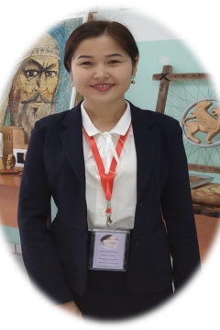 | Биология пәнінің мұғалімі Дүзелбайқызы Әсел | https://sites.google.com/view/asel276?usp=share_link
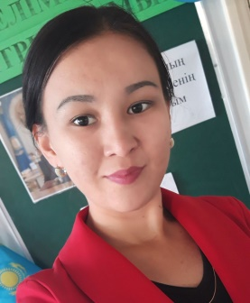 | Физика пәні мұғалімі Қаламбай Назерке Лепесқызы | https://sites.google.com/view/poertfolio2022

